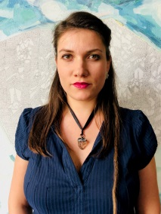

Mgr. BcA. Veronika Hudcová

vyučující předmětů výtvarná výchova s metodikou, Estetická výchova

Vzdělání
MU Pedagogická fakulta
• Učitelství pro střední školy
• Galerijní pedagogika a zprostředkování umění, Výtvarná výchova
• Expresivní terapie se zaměřením na arteterapii
Fakulta výtvarných umění VUT, Brno (2009 - 2014)
• Volná tvorba, Ateliér Malířství 3, vedoucí ateliéru Doc. MgA. Petr Kvíčala
Facultad de Bellas Artes UCLM, Cuenca Spain (2011 - 2012)
• Stáž Erasmus (Maria Azucena Vieites Garcia, Gonzalo Cao)
Střední škola umění a designu, Brno (2005 - 2009)
•Atelier užitá malba, vedoucí ateliéru akad. malíř Petr Veselý
Stáže/Projekty
2020 Realizace nástěnných maleb v Aqualandu Moravia
2018 Art Colony, Vranje, Srbsko
2017 ARTic, Ulcinj, Montenegro
2017 eARTh, Youth Exchange Activity, CZ

